**BỘ GIÁO DỤC VÀ ĐÀO TẠO**

**TRƯỜNG ĐẠI HỌC CÔNG NGHỆ ĐÔNG Á**

**KHOA: CÔNG NGHỆ THÔNG TIN**



**BÀI TẬP LỚN**

**HỌC PHẦN: PHÁT TRIỂN ỨNG DỤNG CHO THIẾT BỊ DI ĐỘNG.**

**CHỦ ĐỀ 5: ỨNG DỤNG THƯƠNG MẠI ĐIỆN TỬ.**

**MÃ ĐỀ 87: XÂY DỰNG ỨNG DỤNG ODER TRÀ SỮA TRÊN NỀN TẢNG ANDROID SỬ DỤNG ANDROID STUDIO.**

|  |  |  |
| --- | --- | --- |
| **Sinh viên thực hiện** | **Lớp** | **Khóa** |
| **Vũ Tùng Dương** | **DCCNTT 12.10.12** | **12** |
| **Dương Công Kiên** | **DCCNTT 12.10.12** | **12** |
| **Nguyễn Trung Hiếu** | **DCCNTT 12.10.12** | **12** |
| **Nguyễn Anh Duy** | **DCCNTT 12.10.12** | **12** |

**Bắc Ninh, 2024**

**BỘ GIÁO DỤC VÀ ĐÀO TẠO**

**TRƯỜNG ĐẠI HỌC CÔNG NGHỆ ĐÔNG Á**

**KHOA: CÔNG NGHỆ THÔNG TIN**

**BÀI TẬP LỚN**

**HỌC PHẦN: PHÁT TRIỂN ỨNG DỤNG CHO THIẾT BỊ DI ĐỘNG.**

**Nhóm: 2**

**CHỦ ĐỀ 5: ỨNG DỤNG THƯƠNG MẠI ĐIỆN TỬ.**

**MÃ ĐỀ 87: XÂY DỰNG ỨNG DỤNG ODER TRÀ SỮA TRÊN NỀN TẢNG ANDROID SỬ DỤNG ANDROID STUDIO.**

|  |  |  |  |  |
| --- | --- | --- | --- | --- |
| **STT** | **Sinh viên thực hiện** | **Mã sinh viên** | **Điểm bằng số** | **Điểm bằng chữ** |
| **1** | **Vũ Tùng Dương** | **20213443** |  |  |
| **2** | **Dương Công Kiên** | **20213350** |  |  |
| **3** | **Nguyễn Trung Hiếu** | **20213613** |  |  |
| **5** | **Nguyễn Anh Duy** | **20213313** |  |  |

|  |  |
| --- | --- |
| **CÁN BỘ CHẤM 1**  *(Ký và ghi rõ họ tên)* | **CÁN BỘ CHẤM 2**  *(Ký và ghi rõ họ tên)* |

# MỤC LỤC

MỤC LỤC 3

LỜI MỞ ĐẦU 5

DANH MỤC BẢNG BIỂU 6

DANH MỤC HÌNH ẢNH 7

CHƯƠNG 1: CƠ SỞ LÝ THUYẾT 8

1.1 Giới thiệu về ngôn ngữ và công cụ sử dụng. 8

1.1.1 Công cụ sử dụng Android 8

1.1.1.1 Các tính năng chính của Android Studio. 8

1.1.2 Ngôn ngữ lập trình Java là gì? 9

1.1.2.1 Các tính năng của Java 9

1.1.2.2 Ưu điểm của Java 9

1.1.2.3 Nhược điểm của Java 10

1.1.3 Hệ quản trị cơ sở dữ liệu: SQLite. 10

1.1.3.1 Khái niệm 10

1.1.3.4 Ưu điểm của hệ quản trị cơ sở dữ liệu SQLite. 11

1.1.3.5 Nhược điểm của hệ quản trị cơ sở dữ liệu SQLite. 11

1.2 Các module/thư viện Java và Android được sử dụng: 11

1.2.1 Module/thư viện Java được sử dụng: 11

1.2.2 Module/thư viện Android được sử dụng. 12

CHƯƠNG 2: PHÂN TÍCH THIẾT KẾ HỆ THỐNG. 14

2.1 Các chức năng của hệ thống. 14

2.1.1 Quản trị hệ thống 14

2.1.2 Quản lý sản phẩm 14

2.1.3 Quản lý đơn hàng 14

2.1.4 Quản lý bán hàng 14

2.1.5 Sơ đồ phân rã chức năng 14

2.2 Danh sách actor và usecase của hệ thống. 16

2.2.1 Danh sách Actor của hệ thống 16

2.2.2 Danh sách Use case của hệ thống 16

2.3 Mô tả các lớp 17

2.3.1 Mô hình lớp 17

2.3.2 Mô tả các lớp 17

2.4 Mô tả cấu trúc dữ liệu của chương trình. 19

2.4.1 Cấu trúc Database. 19

CHƯƠNG 3: XÂY DỰNG CHƯƠNG TRÌNH. 21

3.1 Cấu trúc mã nguồn chương trình 21

3.2 Các giao diện của chương trình đã xây dựng 23

3.2.1 Giao diện đăng nhập 23

3.1.2 Giao diện đăng ký. 24

3.1.3 Giao diện trang chủ. 25

3.1.4 Giao diện quản lý 26

3.1.5 Giao diện quản lý sản phẩm 27

3.1.6 Giao diện quản lý danh sách tài khoản 29

3.1.7 Giao diện quản lý liên hệ 30

3.1.8 Giao diện quản lý lịch sử mua hàng 31

CHƯƠNG 4: KẾT QUẢ THỰC NGHIỆM CHƯƠNG TRÌNH. 32

4.1 Chức năng đăng nhập 32

4.2 Chức năng quản lý tài khoản. 34

4.3 Chức năng quản sản phẩm. 36

4.4 Chức năng mua hàng bằng tài khoản user. 42

4.5 Chức năng xem lịch sử mua hàng. 47

4.6 Chức năng quản lý tài khoản của người dùng. 49

CHƯƠNG 5: KẾT LUẬN. 54

Kết quả đạt được 54

Hạn chế 54

Hướng phát triển 54

TÀI LIỆU THAM KHẢO 55

# LỜI MỞ ĐẦU

Trong bối cảnh công nghệ đang ngày càng thâm nhập sâu vào mọi khía cạnh của cuộc sống, các ứng dụng di động trở thành công cụ hỗ trợ đắc lực trong nhiều hoạt động hàng ngày. Đặt hàng trực tuyến, đặc biệt là trong lĩnh vực ẩm thực, đã mang lại những trải nghiệm tiện lợi cho người tiêu dùng, khi họ có thể lựa chọn và nhận được sản phẩm một cách dễ dàng mà không cần phải rời khỏi nhà. Một trong những nhu cầu phổ biến hiện nay là oder trà sữa, khi các thương hiệu trà sữa liên tục gia tăng và thu hút lượng khách hàng lớn.

Việc phát triển một ứng dụng oder trà sữa trên nền tảng Android là một giải pháp hiệu quả để đáp ứng nhu cầu này. Ứng dụng sẽ giúp người dùng dễ dàng lựa chọn hương vị, topping, và các yêu cầu cá nhân hóa khác cho mỗi cốc trà sữa, đồng thời cho phép thanh toán trực tuyến và theo dõi tình trạng đơn hàng. Sử dụng Android Studio, môi trường phát triển chính thức cho Android, các nhà phát triển có thể tạo ra một ứng dụng có giao diện thân thiện, tích hợp nhiều tính năng thông minh và có khả năng xử lý nhiều đơn hàng cùng lúc một cách hiệu quả.

Bài viết này sẽ trình bày chi tiết quy trình xây dựng ứng dụng, từ khâu thiết kế giao diện người dùng, quản lý dữ liệu, đến việc triển khai các chức năng như tìm kiếm sản phẩm, đặt hàng, và thanh toán. Thông qua đó, chúng ta sẽ có cái nhìn rõ hơn về tiềm năng của nền tảng Android trong việc hỗ trợ kinh doanh dịch vụ đồ uống và nâng cao trải nghiệm của người dùng.

# DANH MỤC BẢNG BIỂU

Bảng 2.1: Danh sách Actor của hệ thống 16

Bảng 2.2: Danh sách Use case của hệ thống 16

Bảng 2.3: Mô tả lớp Account. 17

Bảng 2.4: Mô tả lớp Product. 18

Bảng 2.5: Mô tả lớp history 18

Bảng 2.6: Cấu trúc của bảng Tài khoản “Account”: 19

Bảng 2.7: Cấu trúc của bảng sản phẩm “Product”: 20

Bảng 2.8: Cấu trúc của bảng Đơn hàng “History”: 20

Bảng 3.1: Bảng thành phần chính của giao diện đăng nhập 23

Bảng 3.2: Bảng thành phần chính của giao diện đăng ký 24

Bảng 3.3: Bảng thành phần chính của giao diện chính 25

Bảng 3.4: Bảng thành phần chính của giao diện quản lý 26

Bảng 3.5: Bảng thành phần chính của giao diện quản lý sản phẩm 27

Bảng 3.6: Bảng thành phần chính của giao diện quản lý tài khoản 29

Bảng 3.7: Bảng thành phần chính của giao diện quản lý nhân viên 31

# DANH MỤC HÌNH ẢNH

Hình 2.1: Sơ đồ phân rã chức năng của người quản trị. 15

Hình 2.2: Sơ đồ phân rã chức năng của người sử dụng. 15

Hình 2.3: Mô hình lớp 17

Hình 2.4: Mô hình thực thể liên kết. 19

Hình 3.1: Cấu trúc mã nguồn chương trình 21

Hình 3.2: Giao diện đăng nhập. 23

Hình 3.3: Giao diện đăng nhập. 24

Hình 3.4: Giao diện trang chủ. 25

Hình 3.5: Giao diện quản lý. 26

Hình 3.6: Giao diện quản lý sản phẩm. 27

Hình 3.7: Giao diện quản lý tài khoản. 29

Hình 3.8: Giao diện liên hệ. 30

Hình 3.9: Giao diện hoá đơn. 31

Hình 4.1: Thực hiện chức năng đăng nhập. 32

Hình 4.2: Đăng nhập thành công. 33

Hình 4.3: Tiến hành xoá tài khoản user. 34

Hình 4.4: Tài khoản bị xoá khỏi danh sách 35

Hình 4.5: Nhập thông tin sản phẩm mới và bấm thêm sản phẩm. 36

Hình 4.6: Hệ thống hiển thị thêm thành công trên danh sách. 37

Hình 4.7: Nhập thông tin thay đổi. 38

Hình 4.8: Hệ thống hiển thị cập nhật thành công. 39

Hình 4.9: Các bước xoá sản phẩm. 40

Hình 4.10: Hệ thống thông báo xoá thành công. 41

Hình 4.11: Đăng nhập bằng tài khoản user. 42

Hình 4.12: Ấn nút Add cart để thêm sản phẩm vào giỏ hàng. 43

Hình 4.13: Giỏ hàng đã được cập nhật thêm 1 sản phẩm. 44

Hình 4.14: Bấm vào nút thanh toán. 45

Hình 4.15: Hiển thị đến trang xác nhận. 46

Hình 4.16 : Bấm vào button lịch sử để xem lịch sử. 47

Hình 4.17: Lịch sử mua hàng. 48

Hình 4.18: Chọn tài khoản ở thanh menu. 49

Hình 4.19: Dao diện quản lý tài khoản. 50

Hình 4.20: Giao diện đổi mật khẩu của người dùng. 51

Hình 4.21: Nhập mật khẩu 52

Hình 4.22: Đổi mật khẩu thành công. 53

# CHƯƠNG 1: CƠ SỞ LÝ THUYẾT

## Giới thiệu về ngôn ngữ và công cụ sử dụng.

### Công cụ sử dụng Android

- Android Studio là một môi trường tích hợp phát triển (Integrated Development Environment – IDE) được phát triển bởi Google dành cho việc phát triển ứng dụng trên nền tảng Android. Nó cung cấp một loạt các công cụ và tính năng để giúp nhà phát triển xây dựng và triển khai ứng dụng Android một cách dễ dàng.

- Công cụ này cung cấp một giao diện trực quan và các trình biên dịch, trình gỡ lỗi, trình tạo giao diện người dùng, trình quản lý phiên bản và nhiều công cụ khác. Nó hỗ trợ viết code trong ngôn ngữ Java hoặc Kotlin và tích hợp sẵn các thư viện và công cụ phát triển Android.

- Một trong những tính năng quan trọng của  công cụ này là khả năng sử dụng Gradle, một hệ thống quản lý dự án mạnh mẽ. Gradle cho phép bạn quản lý phụ thuộc, xây dựng, kiểm thử và đóng gói ứng dụng Android một cách linh hoạt và hiệu quả.

### ****1.1.1.1 Các tính năng chính của Android Studio.****

- Android Studio đem đến sự thuận tiện và hiệu suất cao trong việc phát triển ứng dụng Java cũng như các ngôn ngữ lập trình khác, với nhiều tính năng nổi bật:

**+ Bố cục ứng dụng trực quan, giao diện thân thiện với người sử dụng. Các nhà phát triển có thể thao tác nhanh chóng bằng các thao tác kéo thả, điều này giúp việc phát triển ứng dụng đơn giản và toàn diện hơn**

**+ Chạy ứng dụng tức thì hỗ trợ các thay đổi thực hiện trong quá trình phát triển. Người sử dụng có thể chạy thử ngay lập tức mà không mất thêm thời gian xây dựng APK và cài đặt**

**+ Trình mô phỏng ứng dụng nhanh chóng, hỗ trợ mô phỏng hiển thị giống hệt một chiếc điện thoại Android để nhà phát triển có thể kiểm tra ứng dụng trông như thế nào trong các thiết bị cài đặt**

**+ Chỉnh sửa mã code nhanh chóng nhờ các mã gợi ý trong thư viện nhằm tăng tốc độ viết mã cũng như độ chính xác.**

**+ Instant Run giúp nhà phát triển thay đổi các ứng dụng đang chạy mà không cần thêm các thao tác xây dựng APK mới**

**+ Hỗ trợ kết nối Firebase giúp tạo các bản cập nhật trực tiếp và cung cấp kết nối cơ sở dữ liệu gốc được cập nhật liên tục**

**+ Có nhiều mẫu có sẵn giúp lập trình viên tạo mới ứng dụng đơn giản dựa vào công cụ wizard.**

**+ Tích hợp tính năng dò và sửa lỗi nhanh chóng**

**+ Hỗ trợ tích hợp Maven và sử dụng kho lưu trữ Maven để quản lý các thư viện và phụ thuộc của dự án.**

Với tất cả những tính năng vượt trội trên của mình, Android Studio đã trở thành một IDE ưu việt và rất có sức hút đối với cộng đồng lập trình viên lớn mạnh.

### 1.1.2 Ngôn ngữ lập trình Java là gì?

- Java là ngôn ngữ lập trình đa nền tảng (cross-platform), được phát triển bởi James Gosling tại Sun Microsystems (nay là Oracle Corporation). Ngôn ngữ lập trình này ra đời vào năm 1995 và được thiết kế để có thể chạy trên các nền tảng khác nhau, từ máy tính cá nhân đến thiết bị di động, các máy chủ và thiết bị nhúng.

- Java sử dụng cấu trúc lập trình hướng đối tượng (object-oriented programming - OOP) và được xây dựng trên cơ sở của ngôn ngữ lập trình C++. Nó cung cấp một môi trường chạy ảo (virtual machine) gọi là Java Virtual Machine (JVM), giúp các chương trình Java có thể chạy trên nhiều nền tảng khác nhau mà không cần phải biên dịch lại.

### ****1.1.2.1 Các tính năng của Java****

**- Đa nền tảng**

**- Quản lý bộ nhớ tự động**

**- Hỗ trợ đa luồng**

**- Tính bảo mật cao**

**- Hỗ trợ các thư viện và công cụ phát triển mạnh mẽ**

**- Tính di động**

**- Tính độc lập với nền tảng**

**- Tính kế thừa và đa hình**

**- Tính mở rộng**

**- Ưu & nhược điểm của Java**

### ****1.1.2.2 Ưu điểm của Java****

- Độ tin cậy cao

- Tính đa nền tảng

- Quản lý bộ nhớ tự động

- Công cụ phát triển phong phú

**-** Hỗ trợ đa luồng

### ****1.1.2.3 Nhược điểm của Java****

- Tốc độ chậm hơn so với các ngôn ngữ lập trình gần sát với phần cứng, chẳng hạn như C hoặc C++.

- Java có thể chạy trên nhiều nền tảng khác nhau, nhưng ứng dụng này có thể cần đến một trình biên dịch hoặc máy ảo Java riêng biệt để có thể chạy trên các thiết bị di động.

- Sử dụng bộ nhớ lớn hơn so với một số ngôn ngữ lập trình khác.

- Cú pháp phức tạp hơn so với một số ngôn ngữ lập trình khác

### 1.1.3 Hệ quản trị cơ sở dữ liệu: SQLite.

1.1.3.1 Khái niệm: SQLite là một hệ quản trị cơ sở dữ liệu hay còn gọi là hệ thống cơ sở dữ liệu quan hệ nhỏ gọn, khác với các hệ quản trị khác như MySQL, SQL Server, Ocracle, PostgreSQL… SQLite là một thư viện phần mềm mà triển khai một SQL Database Engine truyền thống, không cần mô hình client-server nên rất nhỏ gọn. SQLite được sử dụng vào rất nhiều chương trình từ desktop đến mobile hay là website.

**1.1.3.2 Các tính năng của SQLite:**

- SQLite là một hệ quản trị cơ sở dữ liệu quan hệ (RDBMS) được sử dụng phổ biến trong các ứng dụng di động, đặc biệt là Android. Dưới đây là một số tính năng nổi bật của SQLite:

+ Nhẹ và nhỏ gọn: SqLite là một thư viện nhỏ, không yêu cầu cài đặt máy chủ riêng biệt, phù hợp cho các ứng dụng nhúng và di động.

+ Tự động quản lý: Không cần quản lý riêng cho quá trình cài đặt, bảo trì hay cấu hình, SQLite hoạt động hoàn toàn tự động vói tệp cơ sở dữ liệu lưu trữ dạng tệp.

+ Giao dịch an toàn: Hò trợ giao dịch ACID (Atomicity, Consistency, Isolation, Durability), đảm bảo tính toàn vẹn dữ liệu ngay cả khi xảy ra sự cố hệ thống.

+ Hỗ trợ đa nền tảng: SQLite có thể chạy trên nhiều hệ điều hành và nền tảng như Android, iOS, Windows, Linux.

+ Đọc/ghi đồng thời: SQLite cho phép nhiều tiến trình đọc cùng lúc, tuy nhiên chỉ một tiến trình có thể ghi tại một thời điểm để đảm bảo dữ liệu không bị xung đột. 1.1.3.3 Ưu điểm của hệ quản trị cơ sở dữ liệu SqlServer.

+ Hỗ trợ SQL đầy đủ: SQLite hỗ trợ đầy đủ cú pháp SQL như các cơ sở dữ liệu lớn hơn, bao gồm SELECT, INSERT, UPDATE, DELETE, JOIN...

+ Bảo mật dữ liệu: SQLite cung cấp khả năng mã hóa dữ liệu, giúp bảo vệ cơ sở dữ liệu khỏi truy cập trái phép.

### 1.1.3.4 Ưu điểm của hệ quản trị cơ sở dữ liệu SQLite.

- SQLite không cần mô hình client – server để hoạt động.

- SQLite không cần phải cấu hình tức là bạn không cần phải cài đặt.

- Với SQLite database được lưu trữ trên một tập tin duy nhất.

- SQLite hỗ trợ hầu hết các tính năng của ngôn ngữ truy vấn SQL theo chuẩn SQL92.

- SQLite rất nhỏ gọn bản đầy đủ các tính năng nhỏ hơn 500kb, và có thể nhỏ hơn nếu lược bớt một số tính năng.

- Các thao tác dữ liệu trên SQLite chạy nhanh hơn so với các hệ quản trị cơ sở dữ liệu theo mô hình client – server.

### 1.1.3.5 Nhược điểm của hệ quản trị cơ sở dữ liệu SQLite.

- Ngoài những ưu điểm đã kể ra ở trên SQLite cũng có một số mặt hạn chế nếu đem so sánh với các hệ quản trị khác.

+ Do sử dụng cơ chế coarse-gained locking nên trong cùng một thời điểm SQLite có thể hỗ trợ nhiều người đọc dữ liệu, nhưng chỉ có 1 người có thể ghi dữ liệu.

+ SQLite không phải là lựa chọn hoàn hảo để đáp ứng các nhu cầu xử lý trên một khối lượng dữ liệu lớn, phát sinh liên tục.

## Các module/thư viện Java và Android được sử dụng:

### Module/thư viện Java được sử dụng:

- Các thư viện được sử dụng thuộc Java chuẩn( Java Standard Library), các thư viện hỗ trợ để định dạng các số nguyên, lưu trữ, sắp xếp, quản lý danh sách các đối tượng,..:

+ Thư viện java.io: Quản lý các thao tác với file và luồng đầu vào/đầu ra như:

* java.io.File: Tạo, xóa, kiểm tra thông tin file hoặc thư mục và quản lý đường dẫn của file.
* java.io.FileOutputStream: Ghi dữ liệu vào file dưới dạng byte.
* java.io.InputStream: Đọc dữ liệu từ các nguồn khác nhau vào bộ nhớ.
* java.io. OutputStream: Ghi dữ liệu ra các nguồn đầu ra.
* java.io. ByteArrayOutputStream: Tạo mảng byte trong bộ nhớ để thao tác với dữ liệu trước khi lưu trữ hoặc truyền đi.

+ Thư viện java.util: Quản lý cấu trúc dữ liệu như danh sách và thực thi đa luồng như:

* java.util. ArrayList: Lưu trữ và quản lý danh sách các đối tượng với khả năng thay đổi kích thước linh hoạt.
* java.util. List: Định nghĩa các thao tác cơ bản với danh sách các phần tử.

+ Thư viện javax.mail: Cung cấp cơ chế để gửi email, bao gồm xác thực, tạo email, và kết nối với máy chủ SMTP để gửi tin nhắn như:

* javax.mail.Authenticator: Cung cấp cơ chế xác thực thông tin người dùng khi gửi email.
* javax.mail.Message: Tạo và quản lý nội dung của một email.
* javax.mail.MessagingException: Lưu trữ và xác thực thông tin người dùng khi gửi email.
* javax.mail.Session: Quản lý các thuộc tính và kết nối khi gửi email qua máy chủ.
* javax.mail.Transport: Thực hiện việc gửi email qua giao thức SMTP.
* javax.mail.InternetAddress: Đại diện và quản lý địa chỉ email người gửi và người nhận.
* javax.mail.MimeMessage: Tạo email với định dạng MIME, hỗ trợ đính kèm file và nội dung đa phương tiện.

### 1.2.2 Module/thư viện Android được sử dụng.

- Các thư viện được sử dụng nhiều từ Android SDK, AndroidX, và một só lớp hỗ trợ khác như:

+ Thư viện android.content gồm các thư viện:

* Context: Cung cấp quyền truy cập tới các tài nguyên ứng dụng, hệ thống tệp, khởi tạo Intent, quản lý các đối tượng toàn cục như SharedPreferences hoặc Services.
* Intent: Được sử dụng để khởi tạo các Activity, truyền dữ liệu giữa các thành phần khác nhau của ứng dụng như Activity, Service.

+ Thư viện android.view gồm các thư viện:

* LayoutInflater: Chuyển đổi file XML layout thành các đối tượng View, thường được dùng khi tạo View động từ layout XML.
* View: Lớp cơ bản cho tất cả các phần tử giao diện người dùng trong Android. Nó đại diện cho một thành phần trực quan như nút, hộp văn bản,…
* ViewGroup: Lớp cha của tất cả các layout trong Android, nó chứa nhiều View con.
* Button: Một loại View được sử dụng để tạo ra các nút có thể bấm trong ứng dụng.
* ImageView: Dùng để hiển thị hình ảnh trên giao diện người dùng.
* TextView: Dùng để hiển thị văn bản tĩnh trên giao diện.
* EditText: Cho phép người dùng nhập văn bản trên giao diện.

+ Thư viện android.widget. Toast.

+ Thư viện android.database: Cursor, SQLiteDatabase, SQLiteOpenHelper.

+ Thư viện android.os và android.util: Bundle, Debug, Log.

+ Thư viện android.app: Dialog.

+ Thư viện androidx.activity: EdgeToEdge

# CHƯƠNG 2: PHÂN TÍCH THIẾT KẾ HỆ THỐNG.

## 2.1 Các chức năng của hệ thống.

### 2.1.1 Quản trị hệ thống

* Quản lý tài khoản
* Đăng nhập
* Thêm tài khoản
* Thay đổi mật khẩu
* Xoá tài khoản
* Đổi mật khẩu
* Phân quyền

### 2.1.2 Quản lý sản phẩm

* Thêm sản phẩm
* Sửa sản phẩm
* Xóa sản phẩm
* Hiển thị sản phẩm

### 2.1.3 Quản lý đơn hàng

* Xoá đơn hàng
* Hiển thị sản phẩm

### 2.1.4 Quản lý bán hàng

* Thêm sản phẩm vào giỏ hàng
* Sửa sản phẩm trong giỏ hàng
* Xoá sản phẩm trong giỏ hàng
* Hiển thị sản phẩm trong giỏ hàng

### 2.1.5 Sơ đồ phân rã chức năng

- Sơ đồ phân rã chức năng của ứng dụng bán trà sữa trên thiết bị di dộng của người quản trị:

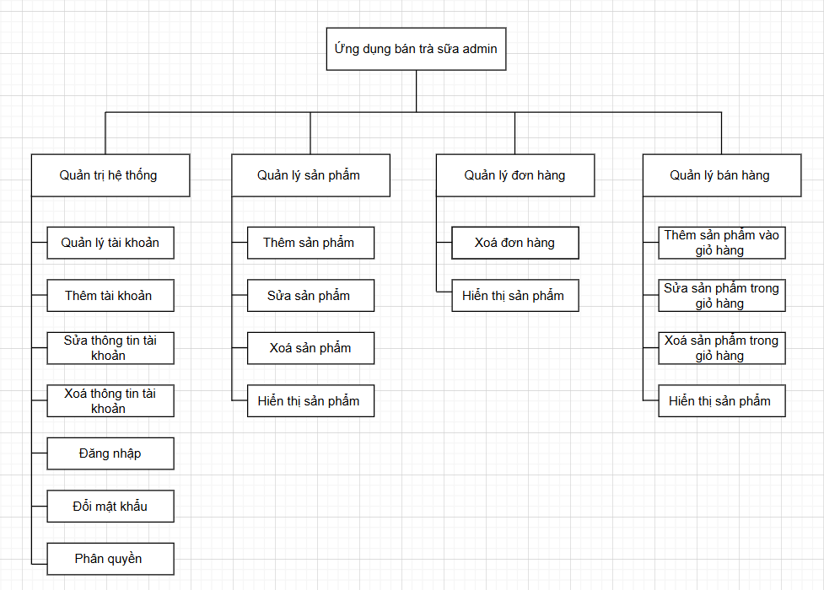

##### Hình 2.1: Sơ đồ phân rã chức năng của người quản trị.

- Sơ đồ phân rã chức năng của ứng dụng bán trà sữa trên thiết bị di dộng của người sử dụng:

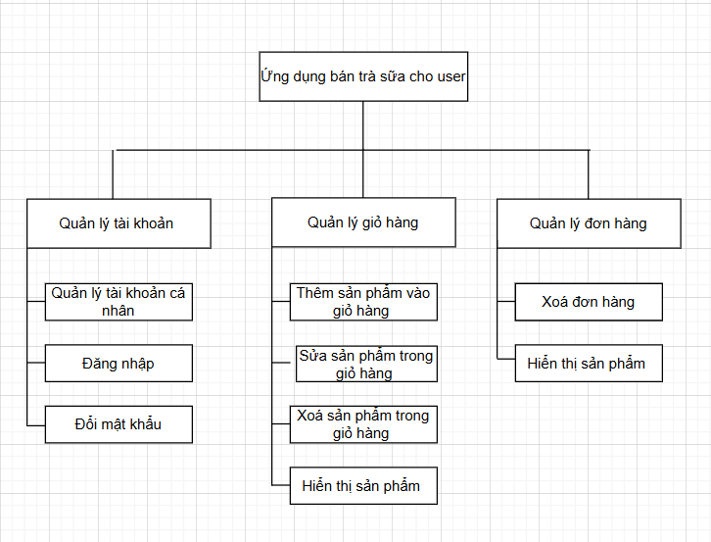

##### Hình 2.2: Sơ đồ phân rã chức năng của người sử dụng.

## 2.2 Danh sách actor và usecase của hệ thống.

### 2.2.1 Danh sách Actor của hệ thống

#### Bảng 2.1: Danh sách Actor của hệ thống

|  |  |  |
| --- | --- | --- |
| STT | Tên Actor | Ý nghĩa |
| 13 | Admin | Có toàn quyền tương tác với hệ thống, có quyền điều khiển cũng như kiểm soát mọi hoạt động của hệ thống. |
| 2 | User | - Thực hiện các chức năng: Xem sản phẩm, thêm sản phẩm vào giỏ hàng, liên hệ với shop, và thanh toán sản phẩm,.. |

### 2.2.2 Danh sách Use case của hệ thống

#### Bảng 2.2: Danh sách Use case của hệ thống

|  |  |  |
| --- | --- | --- |
| 1 | Đăng nhập | Cho phép Nhân viên đăng nhập vào hệ thống. |
| 2 | Quản lý tài khoản | Cho phép quản lý thêm, sửa, xóa, phân quyền cho tài khoản người dùng hoặc admin. |
| 3 | Thêm tài khoản | Admin thêm tài khoản vào hệ thống. |
| 4 | Sửa thông tin tài khoản | Sửa thông tin của người dùng. |
| 5 | Xóa tài khoản | Admin xóa tài khoản ra khỏi hệ thống. |
| 6 | Phân quyền cho tài khoản | Admin phân quyền cho tài khoản |
| 7 | Thay đổi mật khẩu | Thực hiện việc thay đổi mật khẩu cho tài khoản người dùng hệ thống. |
| 8 | Thêm sản phẩm | Admin cửa hàng thêm sản phẩm vào hệ thống. |
| 9 | Sửa thông tin sản phẩm | Admin cửa hàng sửa thông tin sản phẩm. |
| 10 | Xóa sản phẩm | Admin cửa hàng xóa sản phẩm khỏi hệ thống. |
| 11 | In ấn | Admin lựa chọn in các thống kê, báo cáo: In hóa đơn, in doanh thu của cửa hàng… |

## 2.3 Mô tả các lớp

## 2.3.1 Mô hình lớp

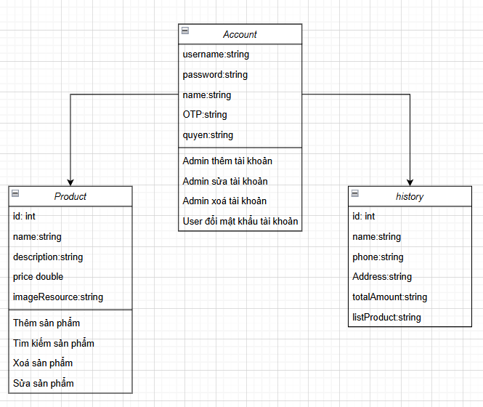

##### Hình 2.3: Mô hình lớp

### 2.3.2 Mô tả các lớp

#### Bảng 2.3: Mô tả lớp Account.

|  |  |  |
| --- | --- | --- |
|  | Định nghĩa | Chứa các thông tin của phòng học |
| Thuộc tính | username: string: Chứa tên tài đăng nhập tài khoản.  password: string: Chứa mật khẩu của tài khoản.  name: string: Chứa tên của người dùng.  OTP: string: Chứa email của người dùng để nhận mã xác minh.  quyen: string: Chứa quyền của tài khoản |
| Phương thức |  |

#### Bảng 2.4: Mô tả lớp Product.

|  |  |  |
| --- | --- | --- |
|  | Định nghĩa | Chứa các thông tin của khoa |
| Thuộc tính | id: int: Chứa mã sản phẩm  name: string: Chứa tên của sản phẩm  description: string: Chứa mô tả của sản phẩm  price: string: chứa số lượng sản phẩm  imageResource: string: Chứa ảnh của sản phẩm. |
| Phương thức |  |

#### Bảng 2.5: Mô tả lớp history

|  |  |  |
| --- | --- | --- |
|  | Định nghĩa | Chứa các thông tin của ngành học |
| Thuộc tính | id: int: Chứa mã lịch sử đơn hàng  name: string: Chứa tên khách hàng  phone: string: Chứa thông tin của ngày dathang  Address: string: Chứa địa chỉ của người dùng.  totalAmount: string: Chứa tổng giá trị đơn hàng  listProduct: string: Chứa tên sản phẩm |
| Phương thức |  |

## 2.4 Mô tả cấu trúc dữ liệu của chương trình.

### 2.4.1 Cấu trúc Database.

a) Mô hình thực thể liên kết:

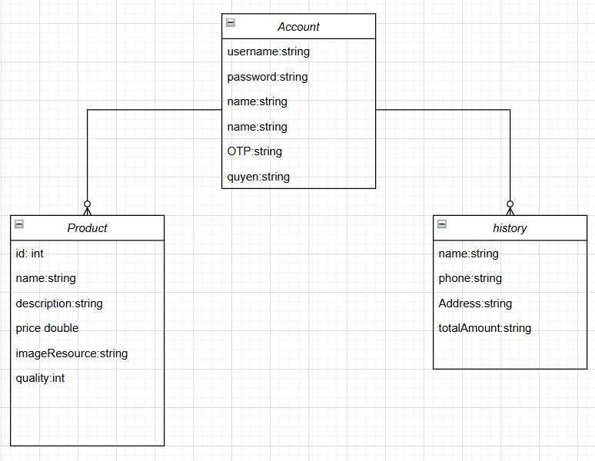

##### Hình 2.4: Mô hình thực thể liên kết.

b) Danh sách các bảng chính dữ liệu.

#### Bảng 2.6: Cấu trúc của bảng Tài khoản “Account”:

|  |  |  |  |
| --- | --- | --- | --- |
| Tên cột | Kiểu dữ liệu | Yêu cầu | Mô tả |
| username | VARCHAR(255) | Khoá chính, bắt buộc | Tên tài khoản |
| password | VARCHAR(255) | Bắt buộc | Password |
| name | VARCHAR(255) | Bắt buộc | Full name |
| email | VARCHAR(255) | Bắt buộc | Email |
| quyen | int | Bắt buộc | Quyền |

#### Bảng 2.7: Cấu trúc của bảng sản phẩm “Product”:

|  |  |  |  |
| --- | --- | --- | --- |
| Tên cột | Kiểu dữ liệu | Yêu cầu | Mô tả |
| sanpham_id | INT | Khoá chính, tự động tăng | Mã sản phẩm |
| name | VARCHAR(255) | Bắt buộc | Tên sản phẩm |
| description | VARCHAR(255) | Bắt buộc | Mô tả sản phẩm |
| price | Double | Bắt buộc | Giá tiền |
| imageResuorce | VARCHAR(255) | Bắt buộc | Ảnh sản phẩm |

#### Bảng 2.8: Cấu trúc của bảng Đơn hàng “History”:

|  |  |  |  |
| --- | --- | --- | --- |
| Tên cột | Kiểu dữ liệu | Yêu cầu | Mô tả |
| id | INT | Khoá chính, tự động tăng | Mã đơn hàng |
| name | VARCHAR(255) | Bắt buộc | Tên tài khoản |
| phone | INT | Bắt buộc | Số điện thoại |
| address | VARCHAR(255) | Bắt buộc | Địa chỉ |
| totalAmount | VARCHAR(255) | Bắt buộc | Tổng tiền |
| listProduct | VARCHAR(255) | Bắt buộc | Tên sản phẩm đã đặt hàng |

# CHƯƠNG 3: XÂY DỰNG CHƯƠNG TRÌNH.

## 3.1 Cấu trúc mã nguồn chương trình

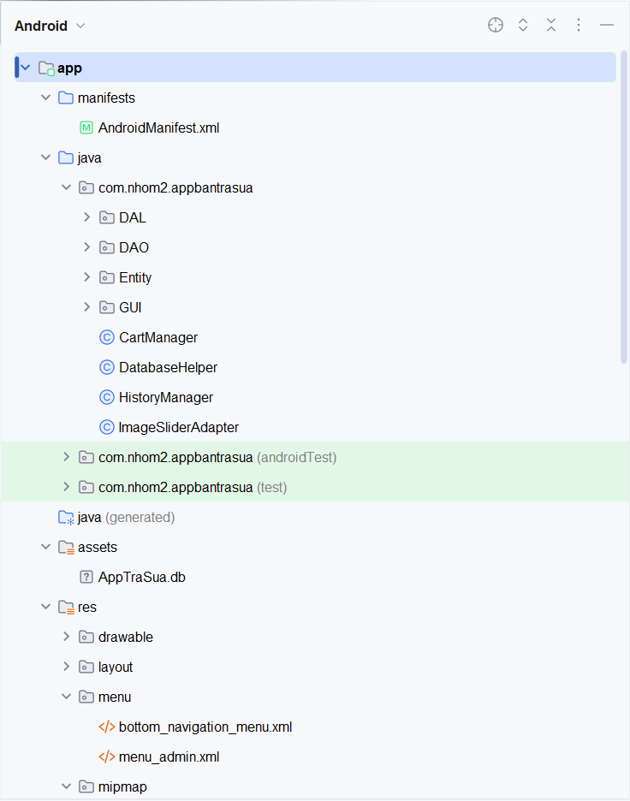

##### Hình 3.1: Cấu trúc mã nguồn chương trình

* Folder: manifests: AndroidManifest.xml: File cấu hình chính của ứng dụng Android, nơi khai báo các Activity, dịch vụ, quyền truy cập,…
* Folder: java: com.nhom2.appbantrasua: Gói chính của ứng dụng.
* Package: DAL: Là lớp xử lý truy cập dữ liệu (Data Access Layer).
* Package: DAO: Lớp đối tượng truy cập dữ liệu (Data Access Object), thường chứa các phương thức để thao tác với cơ sở dữ liệu.
* Package: Entity: Chứa các thực thể (Entity) hoặc mô hình dữ liệu.
* Package: GUI: Là lớp xử lý giao diện người dùng.
* Package: CartManager: Quản lý giỏ hàng.
* DatabaseHelper: Hỗ trợ truy cập cơ sở dữ liệu.
* Package: HistoryManager: Quản lý lịch sử giao dịch.
* Package: ImageSliderAdapter: Adapter cho việc hiển thị hình ảnh dạng slide.
* Folder: com.nhom2.appbantrasua (androidTest): Chứa các bài kiểm thử (test) cho Android.
* Folder: com.nhom2.appbantrasua (test): Chứa các bài kiểm thử đơn vị (unit tests).
* Folder: assets:
* Package: AppTraSua.db: Cơ sở dữ liệu của ứng dụng.
* Folder:: res:
* Package: drawable: Chứa các tài nguyên đồ họa (hình ảnh, biểu tượng).
* Package: layout: Chứa các file bố cục giao diện XML.
* menu: Chứa các menu XML.
* bottom_navigation_menu.xml: Menu điều hướng dưới cùng.
* menu_admin.xml: Menu dành cho quản trị viên
* mipmap: Chứa các biểu tượng ứng dụng (icon).

## 3.2 Các giao diện của chương trình đã xây dựng

### 3.2.1 Giao diện đăng nhập

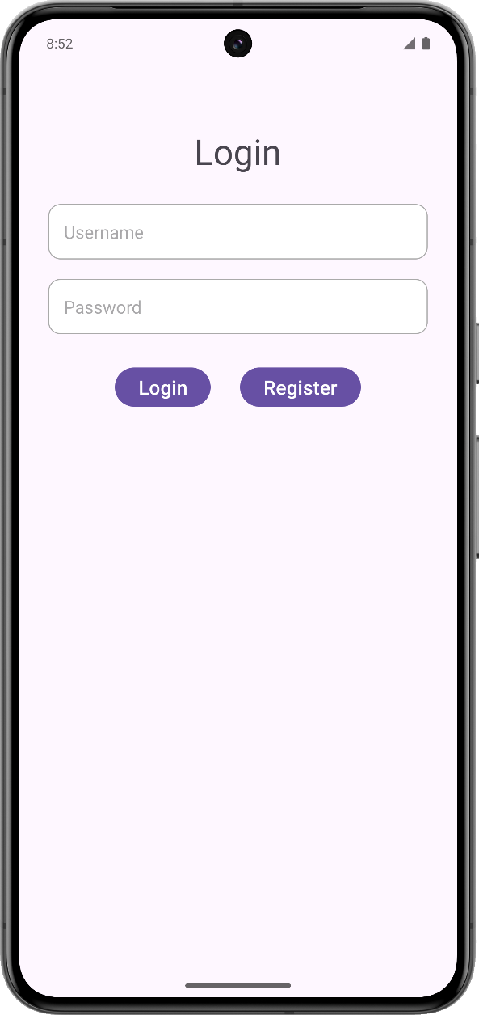

##### Hình 3.2: Giao diện đăng nhập.

#### Bảng 3.1: Bảng thành phần chính của giao diện đăng nhập

|  |  |  |  |  |
| --- | --- | --- | --- | --- |
| STT | Tên đối tượng | Kiểu | Ý nghĩa | Ghi chú |
| 1 | Login | TextView | Tiêu đề giao diện đăng nhập |  |
| 2 | Username | EditText | Nhập tên tài khoản |  |
| 3 | Password | EditText | Nhập mật khẩu |  |
| 4 | Login | Submit | Xác nhận đăng nhập |  |
| 5 | Register | Submit | Nút đăng ký |  |

### 3.1.2 Giao diện đăng ký.

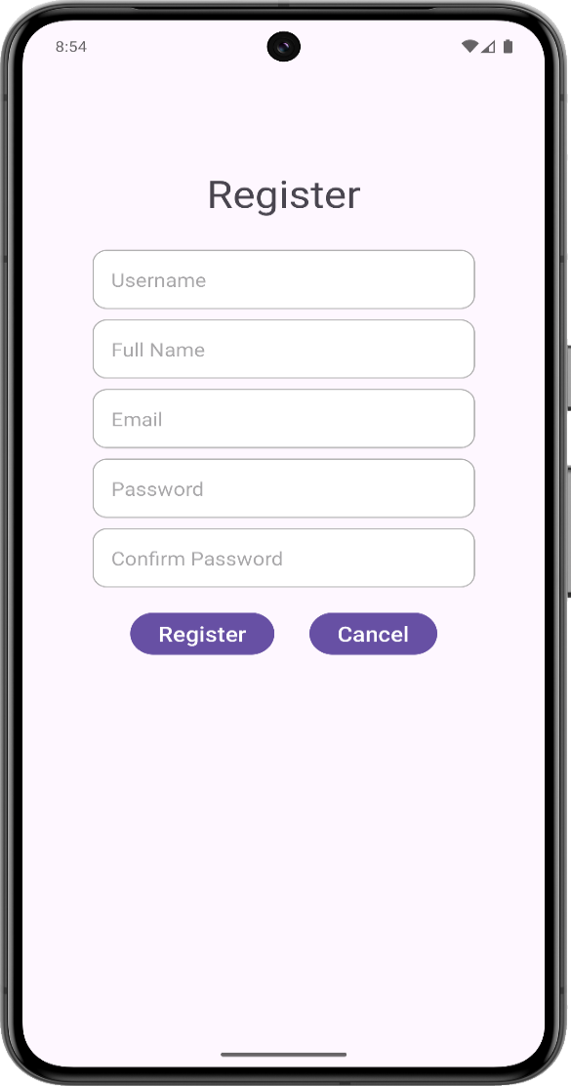

##### Hình 3.3: Giao diện đăng nhập.

#### Bảng 3.2: Bảng thành phần chính của giao diện đăng ký

|  |  |  |  |  |
| --- | --- | --- | --- | --- |
| STT | Tên đối tượng | Kiểu | Ý nghĩa | Ghi chú |
| 1 | Register | TextView | Tiêu đề giao diện đăng ký |  |
| 2 | Username | EditText | Nhập tên tài khoản |  |
| 3 | FullName | EditText | Nhập họ và tên |  |
| 4 | Password | EditText | Nhập mật khẩu |  |
| 5 | ConFirm PassWord | EditText | Nhập lại mật khẩu |  |
| 6 | Register | Submit | Nút đăng ký |  |
| 7 | Cancel | Submit | Nút trở về trang đăng nhập |  |

### 3.1.3 Giao diện trang chủ.

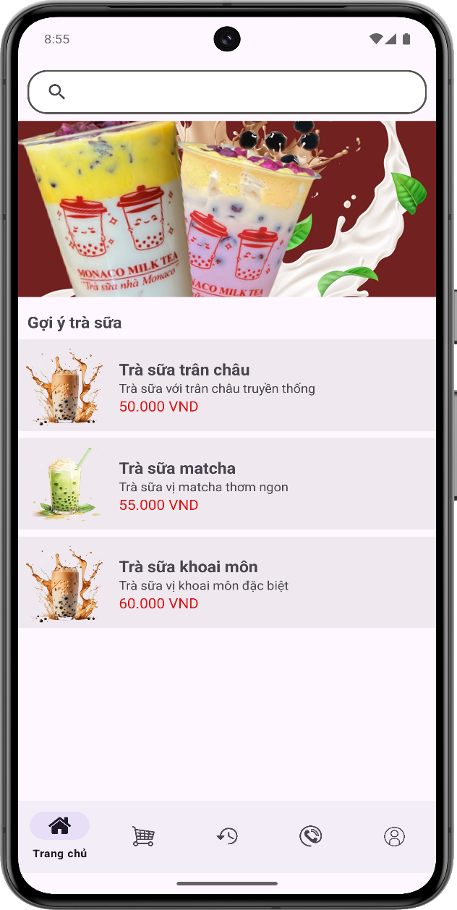

##### Hình 3.4: Giao diện trang chủ.

#### Bảng 3.3: Bảng thành phần chính của giao diện chính

|  |  |  |  |  |
| --- | --- | --- | --- | --- |
| STT | Tên đối tượng | Kiểu | Ý nghĩa | Ghi chú |
| 1 | searchView | searchView | Thanh tìm kiếm |  |
| 2 | slideImageview | viewPager-  carousel | Ảnh slider sản phẩm |  |
| 3 | suggestedHeader | Textview | Gợi ý trà sữa |  |
| 4 | recyclerView | ListView | Danh sách sản phẩm |  |
| 5 | bottomNavigationView | Menu | Thanh chuyển trang |  |

### 3.1.4 Giao diện quản lý

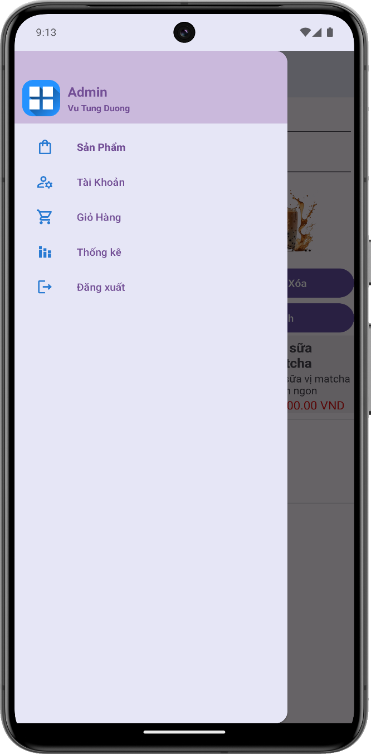

##### Hình 3.5: Giao diện quản lý.

#### Bảng 3.4: Bảng thành phần chính của giao diện quản lý

|  |  |  |  |  |
| --- | --- | --- | --- | --- |
| STT | Tên đối tượng | Kiểu | Ý nghĩa | Ghi chú |
| 1 | menuadmin | menu | Danh sách menu |  |
| 2 | btnsanpham | Button | Nút hiện danh sách sản phẩm |  |
| 3 | btnTaikhoan | Button | Nút hiện danh mục Taikhoan |  |
| 4 | Giohang | Button | Hiển thị giỏ hàng |  |
| 5 | Thongke | Button | Hiển thị danh sách đơn hàng đã mua |  |

### 3.1.5 Giao diện quản lý sản phẩm

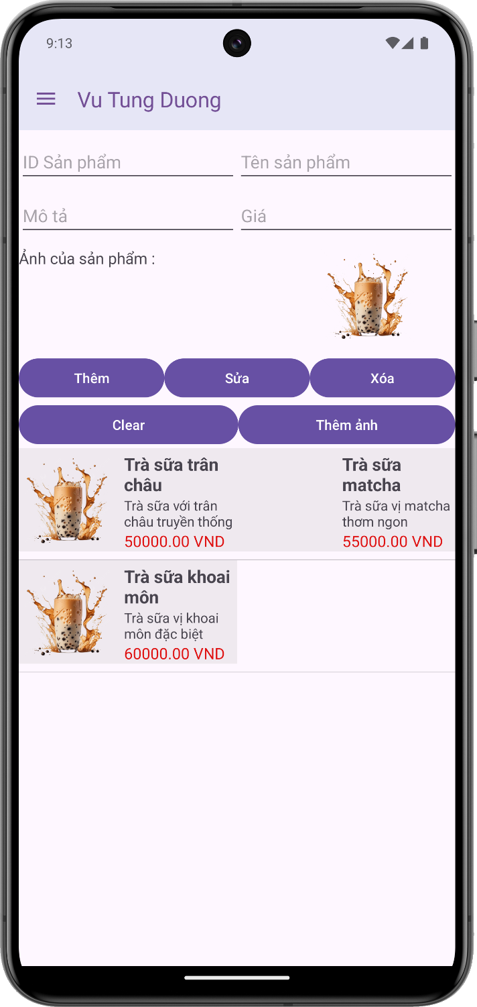

##### Hình 3.6: Giao diện quản lý sản phẩm.

#### Bảng 3.5: Bảng thành phần chính của giao diện quản lý sản phẩm

|  |  |  |  |  |
| --- | --- | --- | --- | --- |
| STT | Tên đối tượng | Kiểu | Ý nghĩa | Ghi chú |
| 1 | Id | EditText | Nhập id sản phẩm |  |
| 2 | Tên sản phẩm | EditText | Cột tên sản phẩm |  |
| 3 | Mô tả | EditText | Cột mô tả sản phẩm |  |
| 4 | Giá | EditText | Cột giá |  |
| 5 | Ảnh sản phẩm | ImageView | Ảnh sản phẩm |  |
| 6 | btnThem | Button | Thêm sản phẩm |  |
| 7 | btnSua | Button | Cột danh mục |  |
| 8 | btnXoa | Button | Xoá sản phẩm |  |
| 9 | btnCLear | Button | Xoá dữ liệu sản phẩm |  |
| 10 | btnAddImage | Button | Thêm ảnh sản phẩm |  |
| 11 | ListViewProduct | ListView | Danh sách sản phẩm |  |

### 3.1.6 Giao diện quản lý danh sách tài khoản

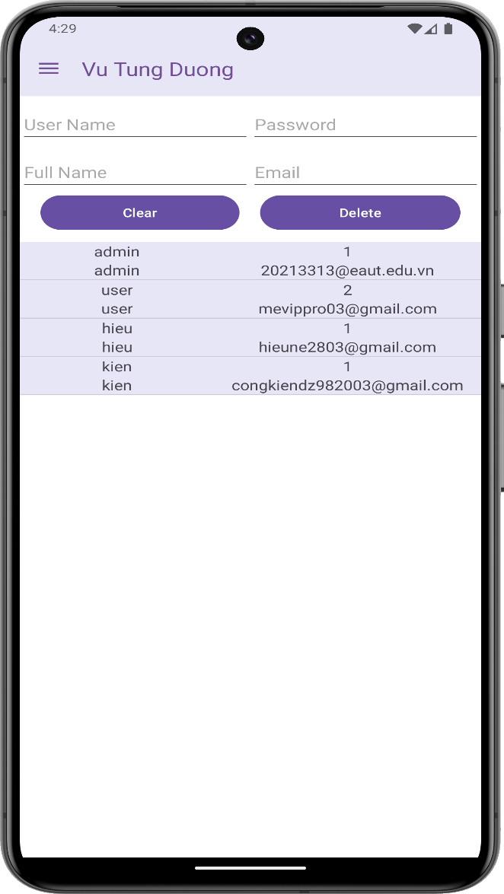

##### Hình 3.7: Giao diện quản lý tài khoản.

#### Bảng 3.6: Bảng thành phần chính của giao diện quản lý tài khoản

|  |  |  |  |  |
| --- | --- | --- | --- | --- |
| STT | Tên đối tượng | Kiểu | Ý nghĩa | Ghi chú |
| 1 | Username | TextView | Tên tài khoản đăng nhập |  |
| 2 | Password | TextView | Cột mật khẩu |  |
| 3 | Fullname | TextView | Họ và tên tài khoản |  |
| 4 | Email | TextView | Email đăng ký |  |
| 5 | Clear | Button | Nút xoá hết thông tin trên textview |  |
| 6 | Delete | Button | Nút xoá tài khoản |  |

### 3.1.7 Giao diện quản lý liên hệ

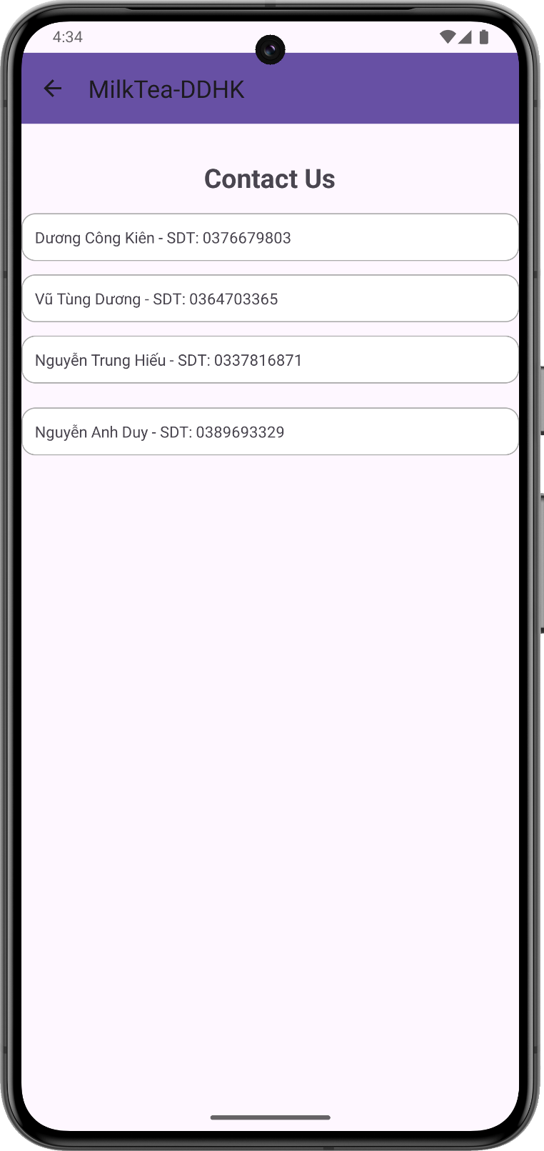

##### Hình 3.8: Giao diện liên hệ.

### 3.1.8 Giao diện quản lý lịch sử mua hàng

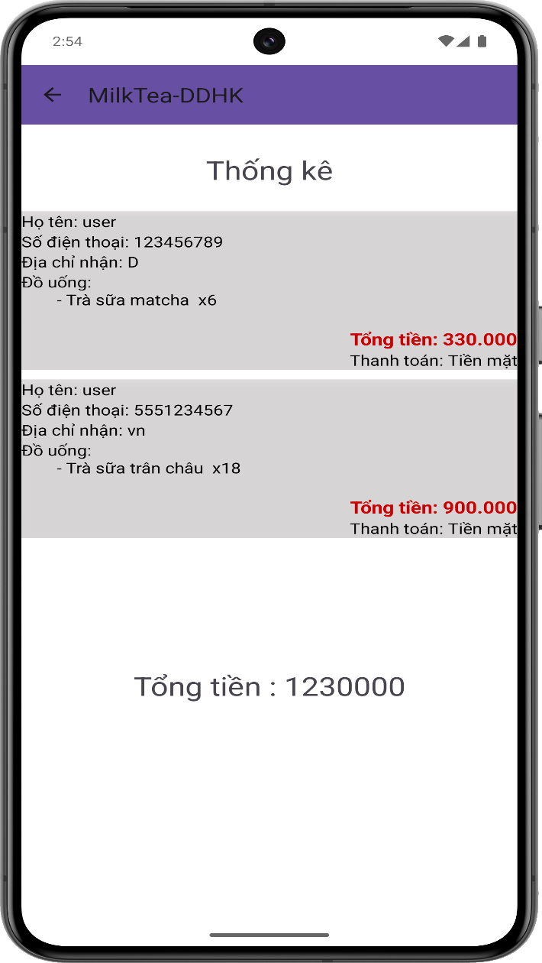

##### Hình 3.9: Giao diện hoá đơn.

#### Bảng 3.7: Bảng thành phần chính của giao diện quản lý nhân viên

|  |  |  |  |  |
| --- | --- | --- | --- | --- |
| STT | Tên đối tượng | Kiểu | Ý nghĩa | Ghi chú |
| 1 | textorderhistory | TextView | Tên tiêu đề lịch sử |  |
| 2 | recycleViewhistory | ListView | Danh mục sản phẩm đã mua |  |
| 3 | sumhistory | TextView | Cột ngày đặt hàng |  |

# CHƯƠNG 4: KẾT QUẢ THỰC NGHIỆM CHƯƠNG TRÌNH.

## 4.1 Chức năng đăng nhập

- Nhập thông tin tài khoản và mật khẩu:

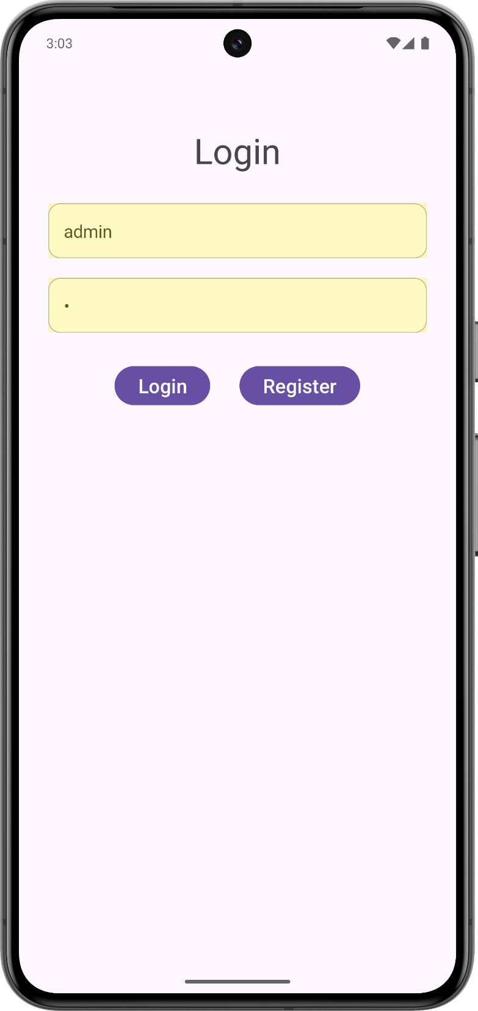

##### Hình 4.1: Thực hiện chức năng đăng nhập.

- Đăng nhập thành công:

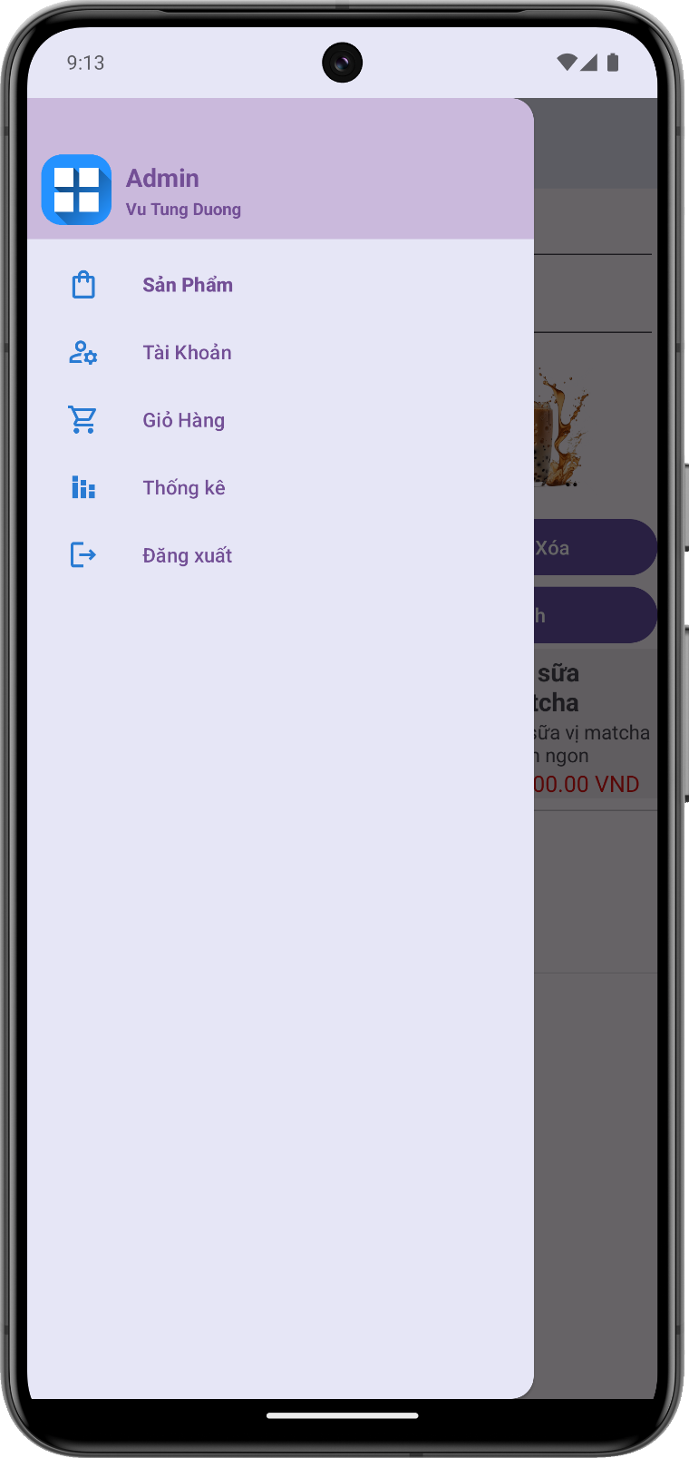

##### Hình 4.2: Đăng nhập thành công.

## 4.2 Chức năng quản lý tài khoản.

- Xoá tài khoản của user:

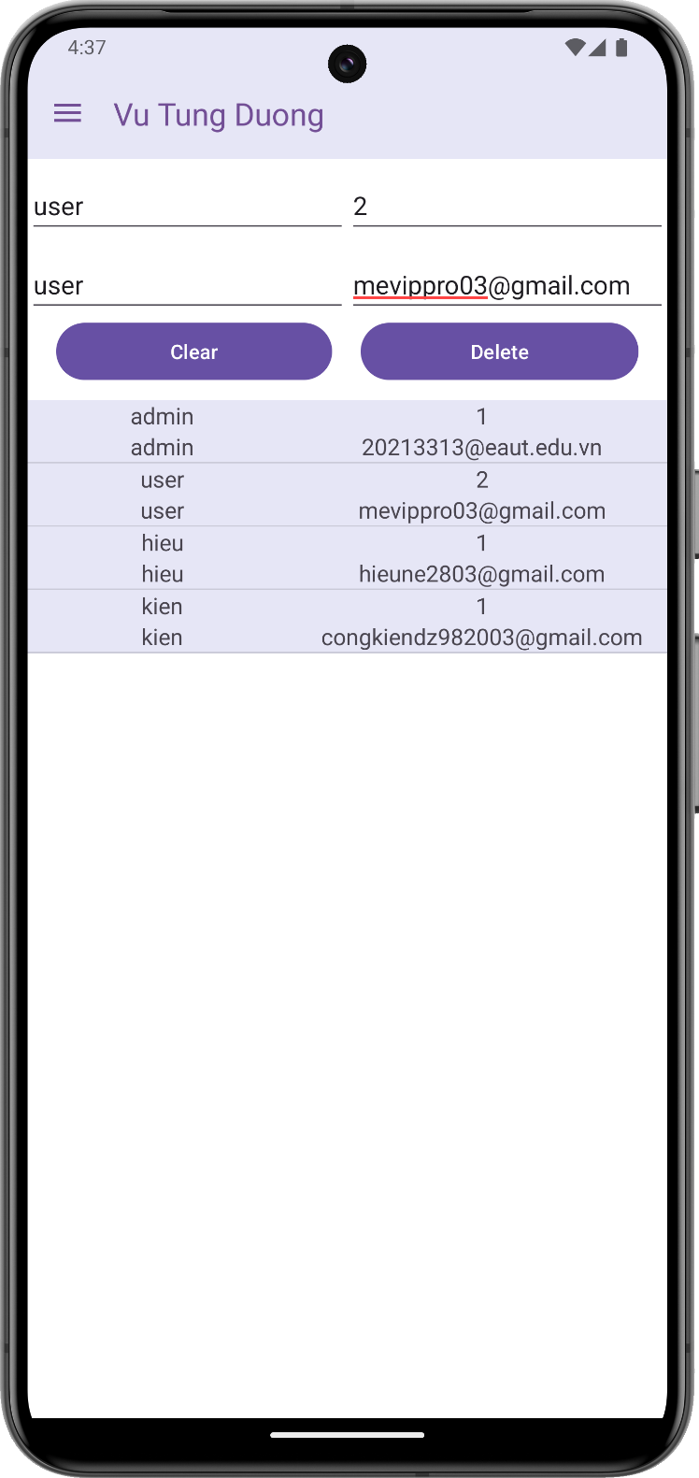

##### Hình 4.3: Tiến hành xoá tài khoản user.

- Kết quả khi xoá tài khoản thành công:

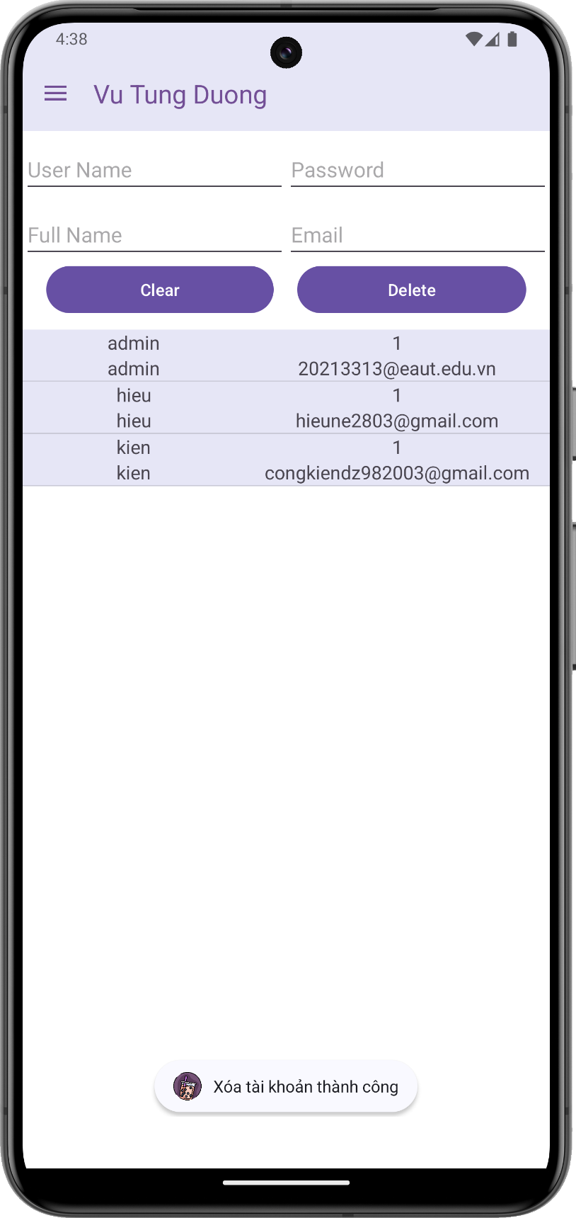

##### Hình 4.4: Tài khoản bị xoá khỏi danh sách

## 4.3 Chức năng quản sản phẩm.

- Thêm thông tin sản phẩm mới:

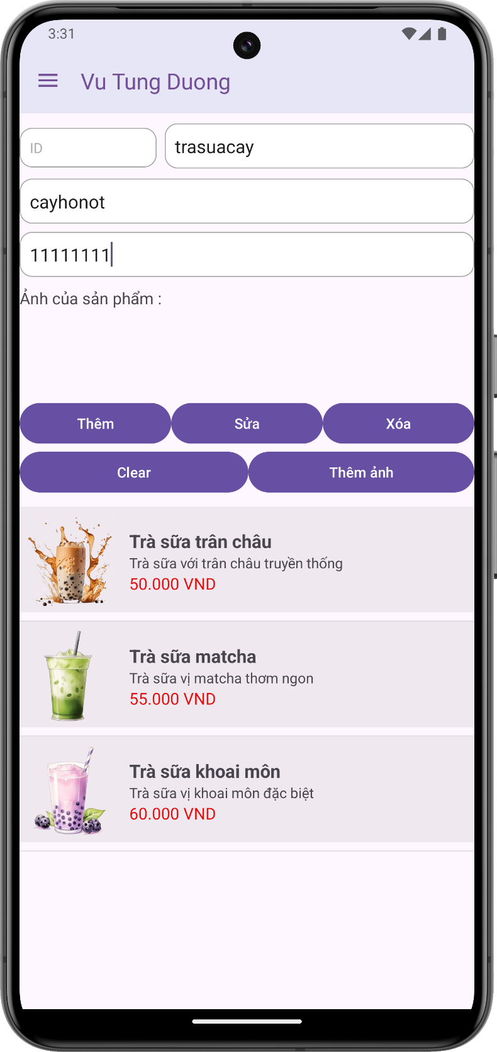

##### Hình 4.5: Nhập thông tin sản phẩm mới và bấm thêm sản phẩm.

- Kết quả thêm thông tin sản phẩm mới:

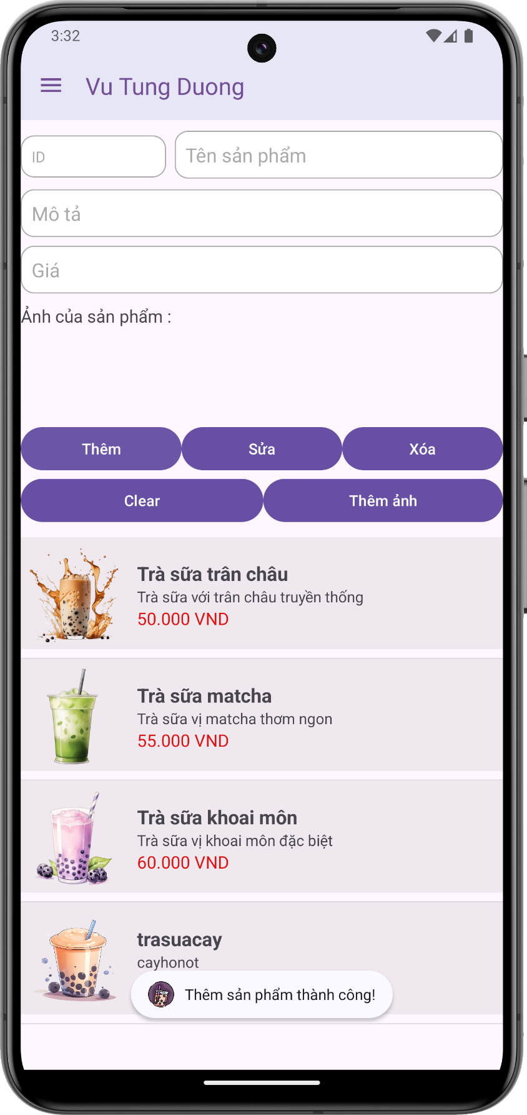

##### Hình 4.6: Hệ thống hiển thị thêm thành công trên danh sách.

- Sửa thông tin sản phẩm:

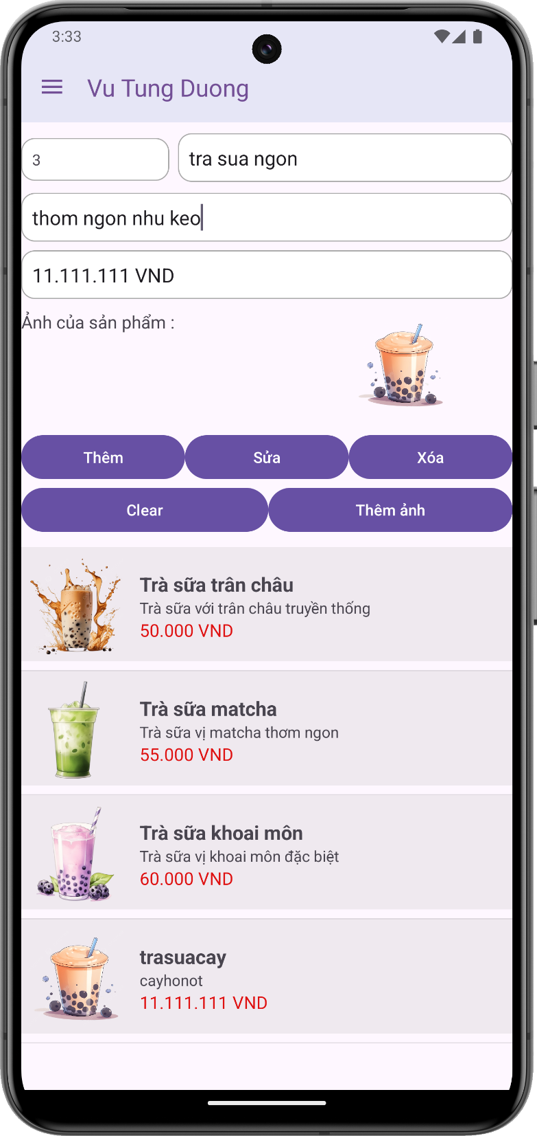

##### Hình 4.7: Nhập thông tin thay đổi.

- Hệ thống hiển thị sửa thông tin thành công:

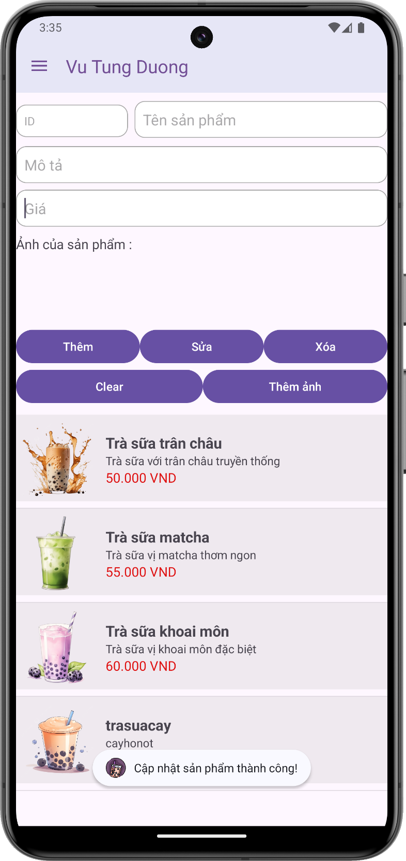

##### Hình 4.8: Hệ thống hiển thị cập nhật thành công.

- Thực hiện xoá thông tin sản phẩm:

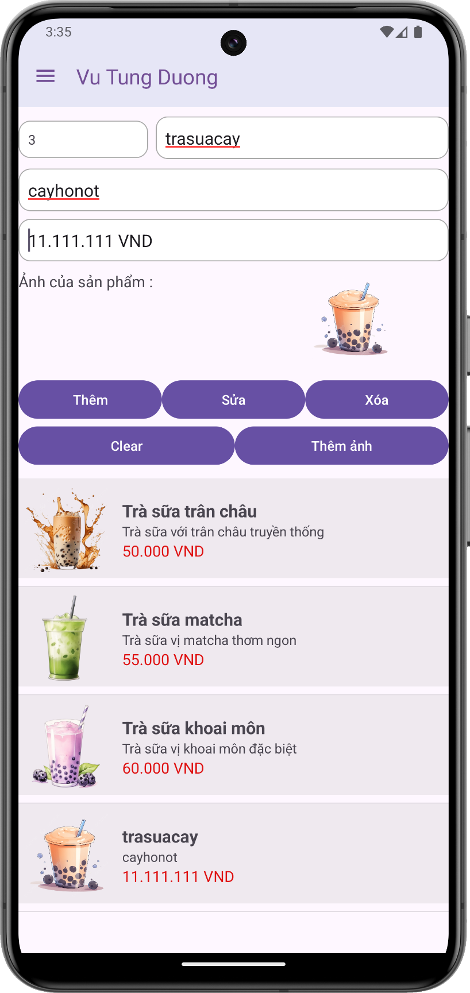

##### Hình 4.9: Các bước xoá sản phẩm.

- Hệ thống hiển thị thông báo xoá thành công:

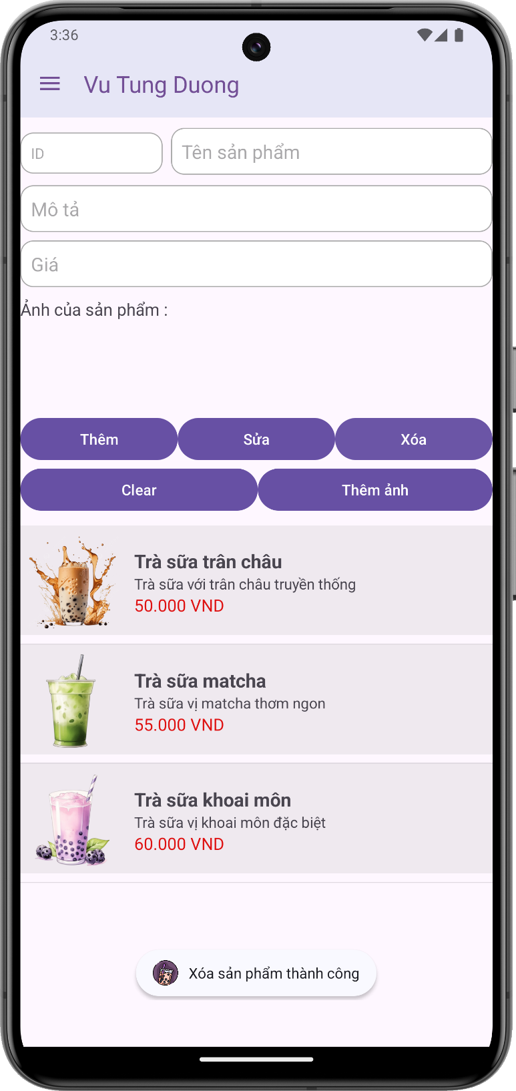

##### Hình 4.10: Hệ thống thông báo xoá thành công.

## 4.4 Chức năng mua hàng bằng tài khoản user.

- Thực hiện đăng nhập bằng tài khoản của người dùng.

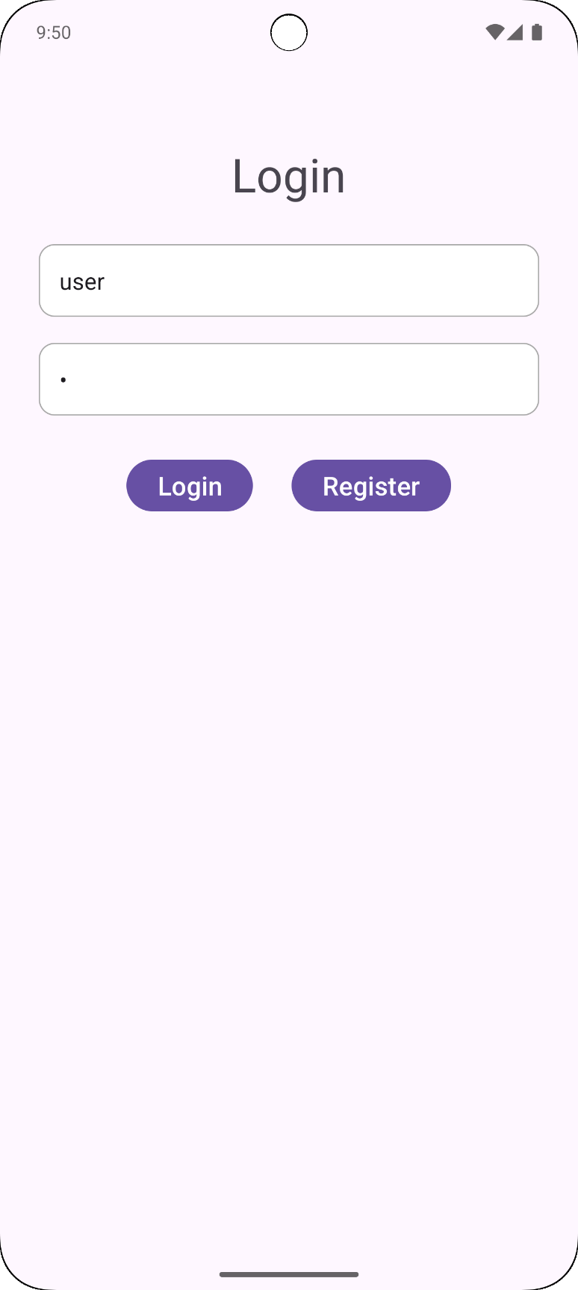

##### Hình 4.11: Đăng nhập bằng tài khoản user.

- Thực hiện thêm sản phẩm vào giỏ hàng:

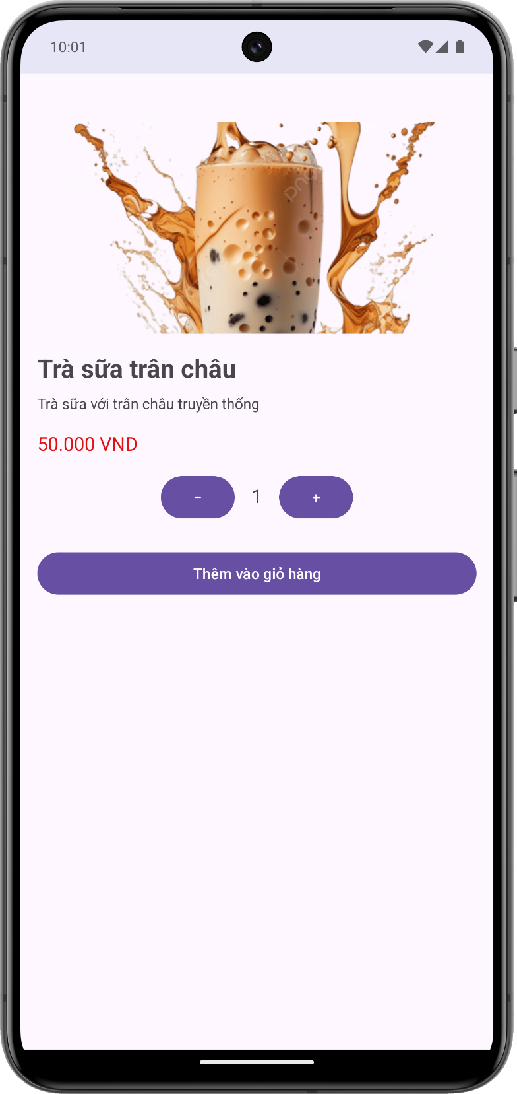

##### Hình 4.12: Ấn nút Add cart để thêm sản phẩm vào giỏ hàng.

-Thêm thành công sản phẩm vào giỏ hàng:

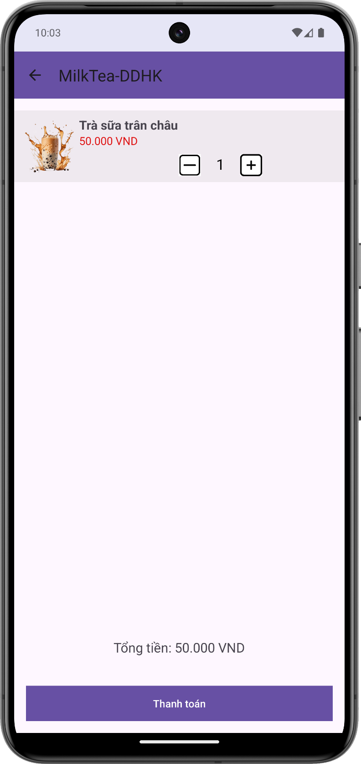

##### Hình 4.13: Giỏ hàng đã được cập nhật thêm 1 sản phẩm.

- Tiến hành thanh toán:

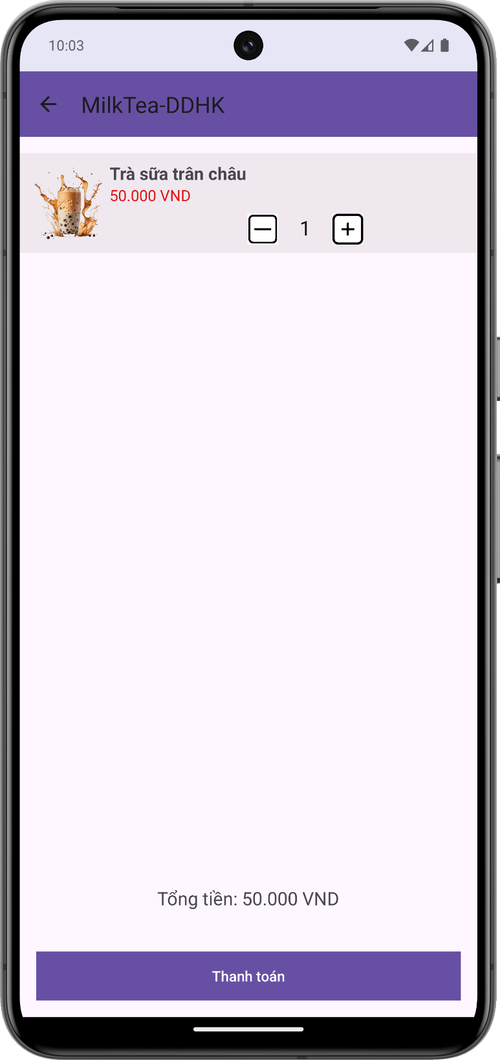

##### Hình 4.14: Bấm vào nút thanh toán.

- Hệ thống chuyển đến bước xác nhận:

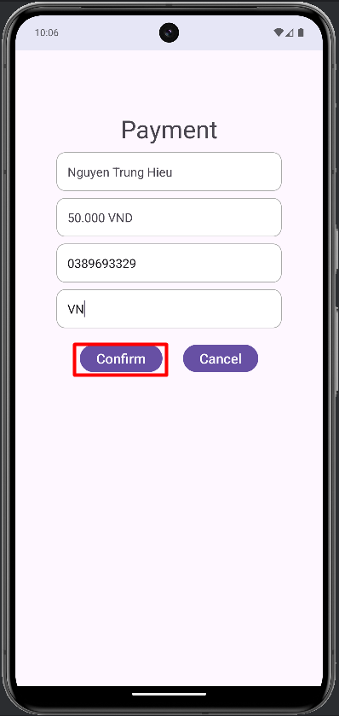

##### Hình 4.15: Hiển thị đến trang xác nhận.

- Khi bấm xác nhận hệ thống sẽ trả về trang chủ và giỏ hàng đã bị xoá

## 4.5 Chức năng xem lịch sử mua hàng.

- Tiến hành đăng nhập vào trang chủ, chọn lịch sử mua hàng để kiểm tra đơn hàng đã mua:

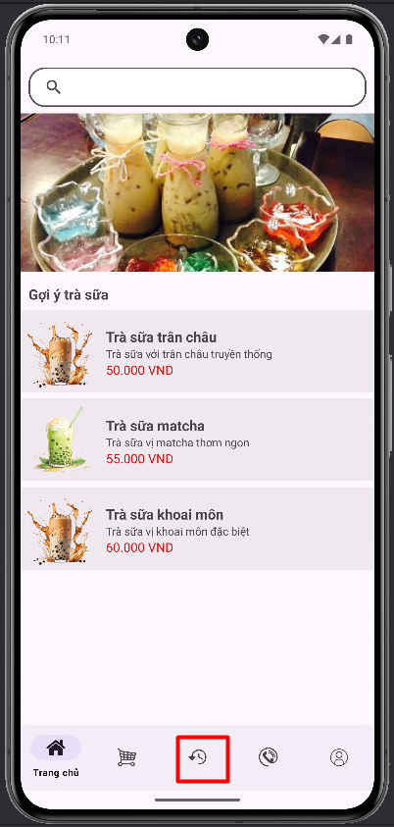

##### Hình 4.16 : Bấm vào button lịch sử để xem lịch sử.

* Sau khi bấm vào button lịch sử hệ thống sẽ hiện ra các lịch sử đã mua hàng:

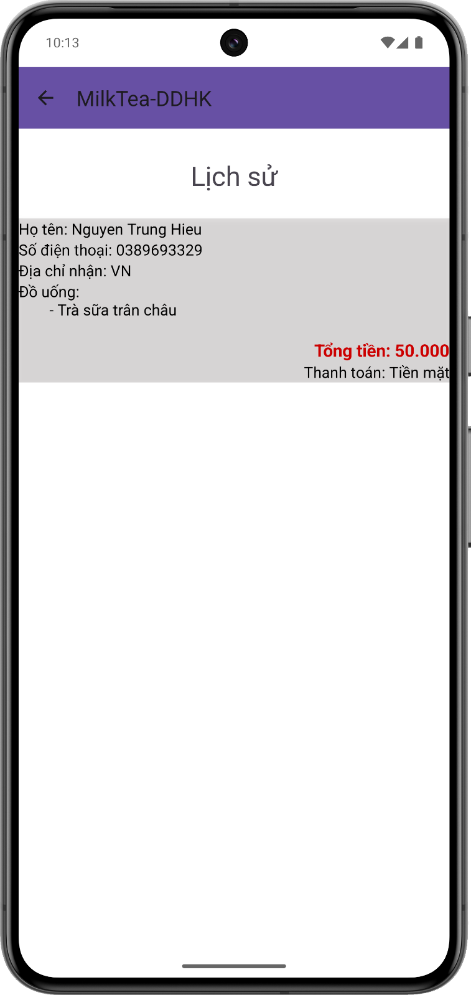

##### Hình 4.17: Lịch sử mua hàng.

## 4.6 Chức năng quản lý tài khoản của người dùng.

- Đăng nhập vào chương trình và chọn mục tài khoản:

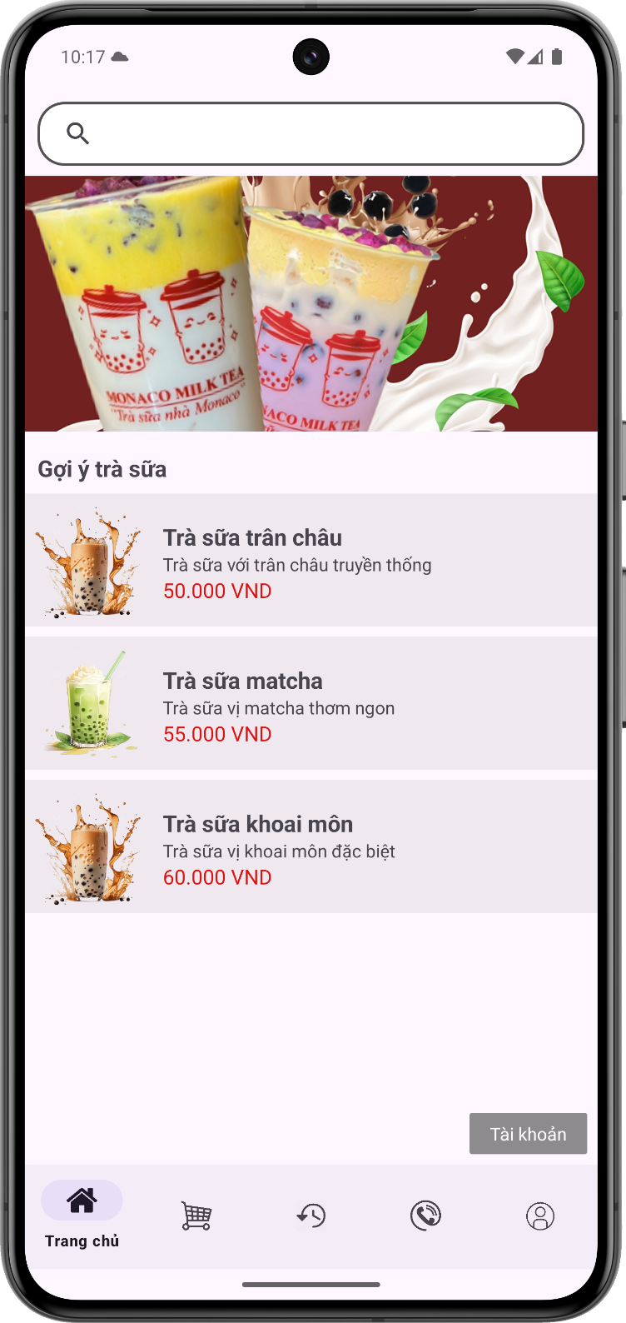

##### Hình 4.18: Chọn tài khoản ở thanh menu.

* Dao diện quản lý tài khoản hiện lên gồm các tính năng: Sửa mật khẩu, đăng xuất và trở về trang chủ.

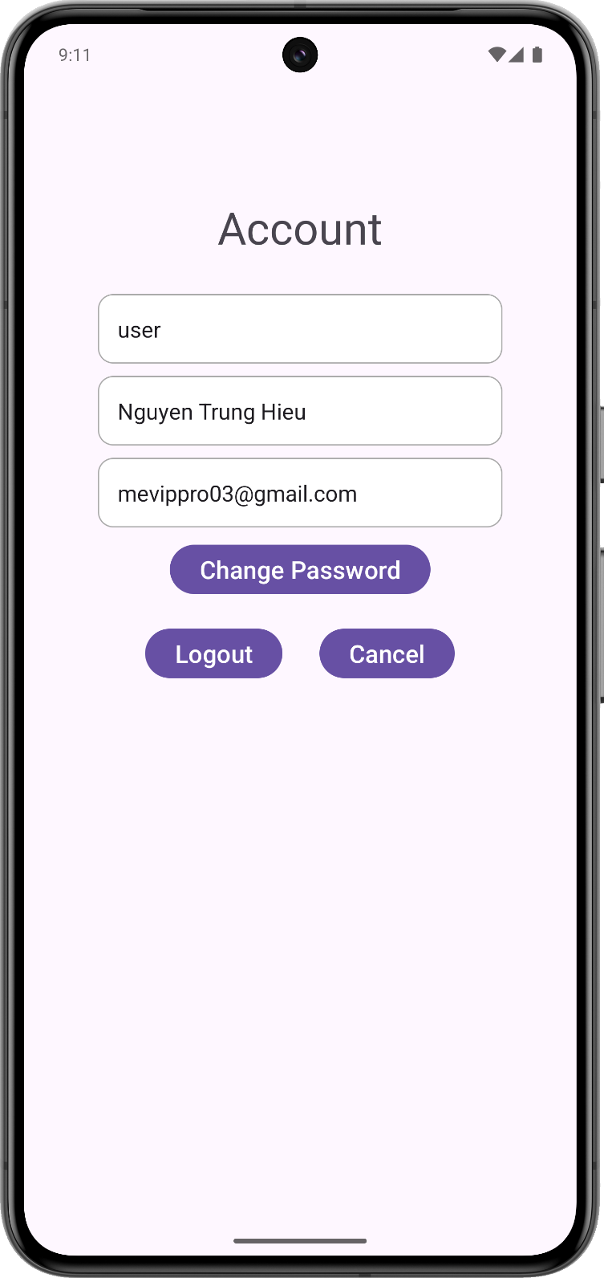

##### Hình 4.19: Dao diện quản lý tài khoản.

* Thực hiện chức năng đổi mật khẩu, ta tiến hành bấm vào nút Change Password

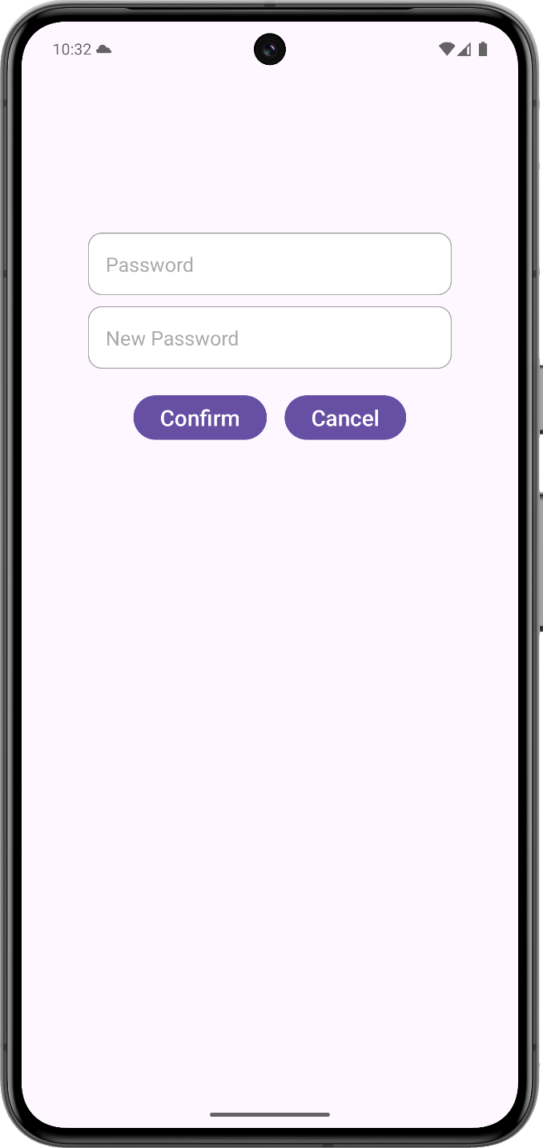

##### Hình 4.20: Giao diện đổi mật khẩu của người dùng.

* Người dùng tiến hành nhập thông tin gồm mật khẩu hiện tại và mật khẩu mới:

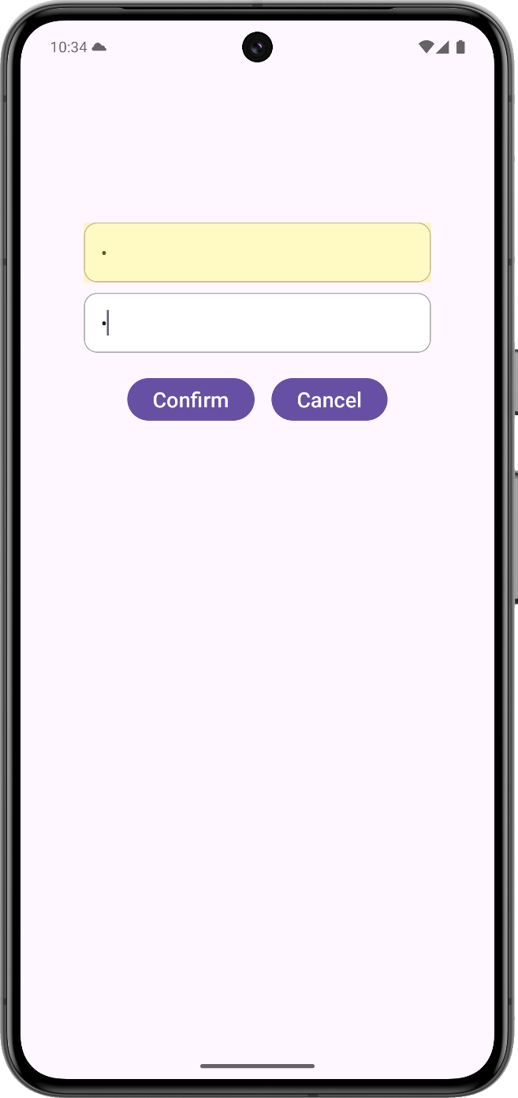

##### Hình 4.21: Nhập mật khẩu

* Bấm nút xác nhận để đổi mật khẩu, màn hình sẽ hiển thị đổi mật khẩu thành công:

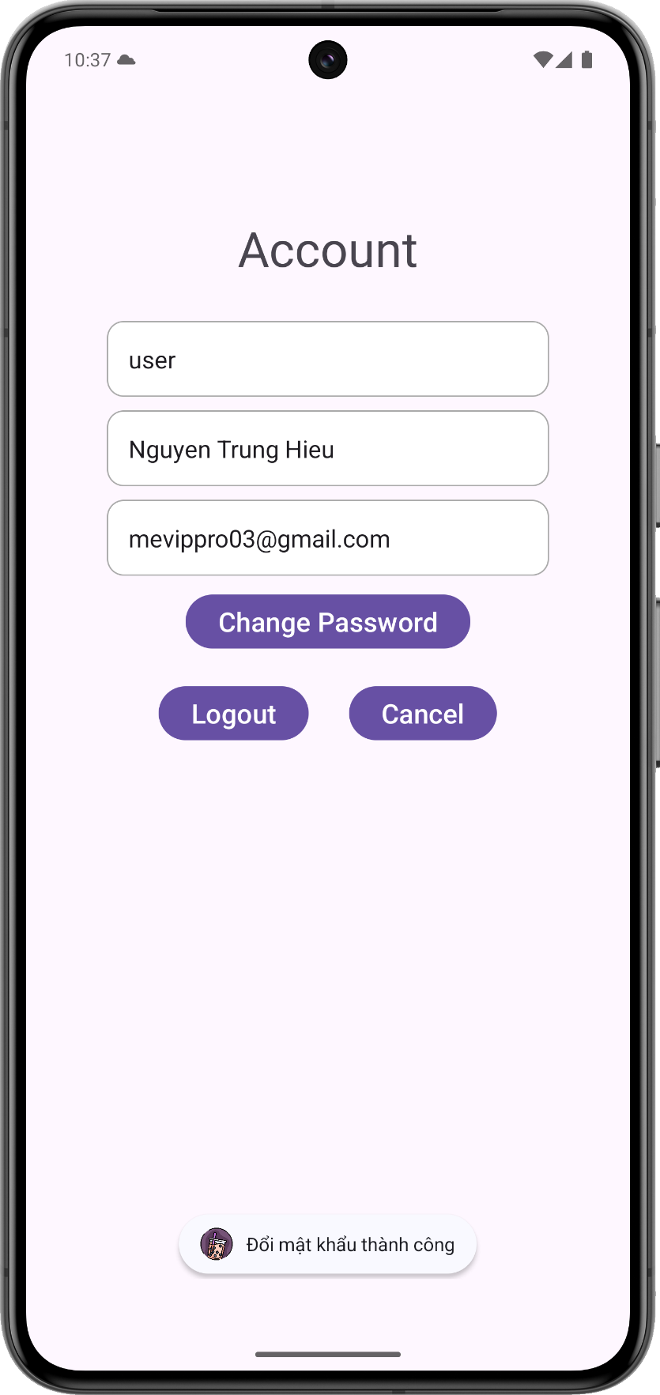

##### Hình 4.22: Đổi mật khẩu thành công.

# CHƯƠNG 5: KẾT LUẬN.

## Kết quả đạt được

Qua quá trình tìm hiểu, khảo sát quy trình nghiệp vụ bán hàng, bán trà sữa cũng như các ứng dụng trên thiết bị di động. Trong thời gian một tháng nghiên cứu, tìm hiểu, chúng em đã đạt được một số kết quả sau:

* + - Giúp các thành viên trong nhóm làm việc ăn ý hơn, hiệu quả hơn.
    - Có kinh nghiệm trong việc tìm kiếm và thu thập thông tin, yêu cầu trong việc xây dựng ứng dụng di động.
    - Hiểu được quy trình, nghiệp vụ quản lý cửa hàng bán trà sữa: Nhập sản phẩm, bán sản phẩm, quy trình thanh toán cũng như mua hàng trên ứng dụng di động cũng.
    - Phân tích được quy trình hoạt động và các chức năng của hệ thống thông qua các sơ đồ và xây dựng thiết kế cơ sở dữ liệu phù hợp trên hệ quản trị cơ sở dữ liệu SQLite.
    - Xây dựng được ứng dụng di động bán trà sữa
    - Biết sửa lỗi và tìm kiếm được nhiều kiến thức bổ ích từ ngôn ngữ lập trình hướng đối tượng Java.

## Hạn chế

Vì thời gian học tìm hiểu đề tài còn ngắn và còn nhiều hạn chế về kiến thức, tuy đề tài đã hoàn thành nhưng vẫn còn nhiều hạn chế:

* + - Chương trình chưa có khả năng ứng dụng vào thực tế.
    - Chưa xây dựng được đầy đủ chức năng mà hệ thống cần có như đã phân tích và yêu cầu thực tế của phần mềm quản lý.
    - Xảy ra nhiều lỗi trong quá trình lập trình, vì những hạn chế về ngôn ngữ.

## Hướng phát triển

Từ những kết quả và hạn chế trên, cần có một hướng phát triển mới để đề tài ngày càng hoàn thiện:

* + - Tiếp tục nghiên cứu, xây dựng để phầm mềm trở nên hoàn thiện và áp dụng được vào thực tế, để có kinh nghiệm nghiên cứu và làm những đề tài, dự án khác.
    - Áp dụng các công nghệ tiên tiến vào ứng dụng.
    - Giúp người dùng sử dụng ứng dụng một cách dễ dàng và hiệu quả nhất, giúp công việc của mọi người chở nên đơn giản hơn.

# TÀI LIỆU THAM KHẢO

[1]https://hoanghamobile.com/tin-tuc/android-studio-la-gi-tinh-nang-vuot-troi-cua-android-studio/

[2] [Bài 1: SQlite là gì? Ưu và nhược điểm của SQLite (newnet.vn)](https://newnet.vn/hoc-sqlite-co-ban/bai-1-sqlite-la-gi-uu-va-nhuoc-diem-cua-sqlite#:~:text=SQLite%20l%C3%A0%20m%E1%BB%99t%20h%E1%BB%87%20qu%E1%BA%A3n,server%20n%C3%AAn%20r%E1%BA%A5t%20nh%E1%BB%8F%20g%E1%BB%8Dn.)

[3] https://fptshop.com.vn/tin-tuc/danh-gia/java-la-gi-156801